А знаете ли вы, что:
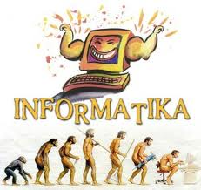
- Какой российский город назван «в честь» древнейшего компьютера? (Абакан, столица Респубики Хакасия.Абак – счёты в Древней Греции, Древнем Риме, а затем в Западной Европе)
- Если бы осьминоги умели считать, то какой бы системой счисления они пользовались? (восьмеричной)
- Почему все шалуны очень хорошо и быстро считают? (Потому, что внутри каждого шалуна находится АЛУ – арифметико-логическое устройство: шАЛУн.)
- Название какого узла устройств ЭВМ частенько выкрикивают в театрах на хороших представлениях? (БИС – большая интегральная схема.Бис – обращённый к исполнителю возглас, требующий повторного исполнения.)
- Какой магнитный носитель имеет форму пиццы? (Гибкий, жёсткий, компакт-диски)
- Кто жужжит в дисководе? (Овод - дисковод)
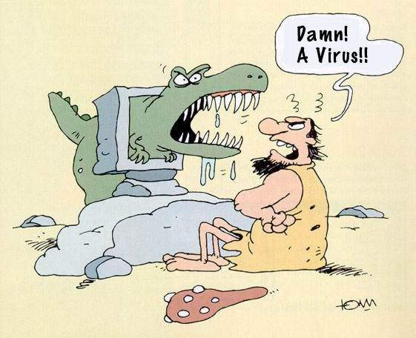
- На рабочем столе одного остроумного программиста есть забавные иконки. Подпись под одной из них заканчивается словами «перед едой». Подпись под другой заканчивается словами «и не вставай». Как начинаются эти подписи и каким устройствам они соответствуют? (Начало первой подписи «Мой компьютер», начало второй подписи «CD».Подписи целиком «Мой компьютер перед едой», «CD и не вставай»)
- Назовите устройство персонального компьютера от французского кутюрье Кристиана Диора? (Дисковод CD-ROM.CD – инициалы Кристиана Диора – ChristianDior)
- Закончите переделанную программистами на свой лад известную русскую пословицу: «Семь бед – один …». (Семь бед – один “Reset”.)
- Почему кошки очень любят лизать руки программистам? (потому что их руки пахнут «мышкой».)
- Какой компьютерный термин английского происхождения при дословном переводе означает “междумордие”? (Интерфейс, от англ. Interface.)
- У кого метр равен тонне? (У компьютерщиков.“Метром” и “тонной” они называют Мегабайт.)
- Излюбленное мясное блюдо всех программистов это… (Биточки)
- Назовите излюбленный напиток компьютерщиков (Сбитень)
- В каждой современной должно быть как минимум три выхода: главный, запасной и … (выход в Интернет.)
